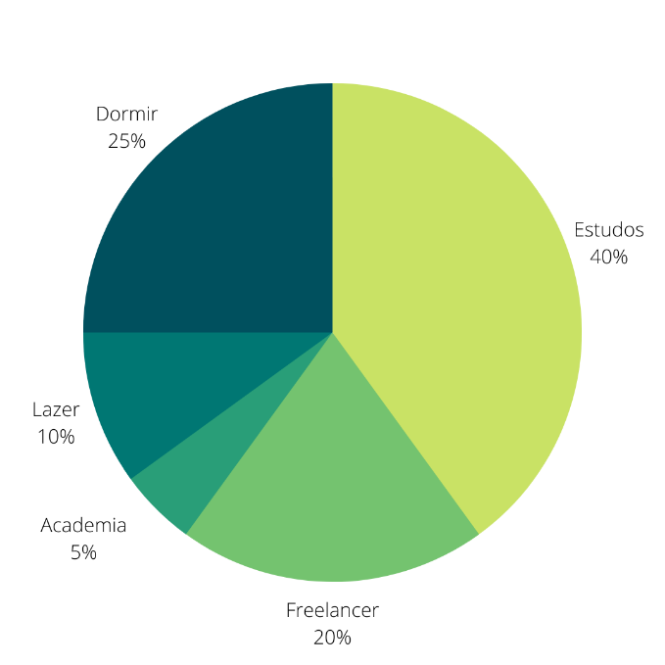

|  |  |
| --- | --- |
| **Meu Funcionamento** | |
| **Atividade** | **Como funciona melhor pra mim** |
| Sono | Preciso dormi entre 07h à 8h (mín. e max.) |
| Freelancer | No mín. 5h de trabalho no périodo noturno |
| Academia | Sempre no final da tarde, antes faço caminhada com meu dog |
| Estudos | Entre as 09am até 16:30  (com pausas para descanso) |

1. Família
2. Estudos (Kenzie Academy)
3. Freelancer (Web designer)
4. Dinheiro
5. Saúde mental e física